МАДОУ №20 «Дружный хоровод» г. Северодвинска Архангельской области

Мастер-класс «Весёлые человечки»

Провела воспитатель 1 категории
Лыбашева С.Ю.

г. Северодвинск, 2014г.

Сделать интересную, забавную поделку с детьми можно из различных материалов. Я предлагаю изготовить человечков из мукасоли.
Лепить из солёного теста большое удовольствие и радость. К тому же, все необходимые материалы легкодоступны. И соль, и мука – всегда под рукой.
Нам понадобится: тесто 2 – 3-х цветов (для лица и волос), заготовки рук (тесёмка, шнурки и т.д.), заготовки ног (заранее слепленных ботиночек на шнурочках), элементы глаз (гвоздика, перец или готовые глазки), заготовки для одежды (платья, рубашки и шортики), украшения для поделки (пуговки, пайетки и др.).
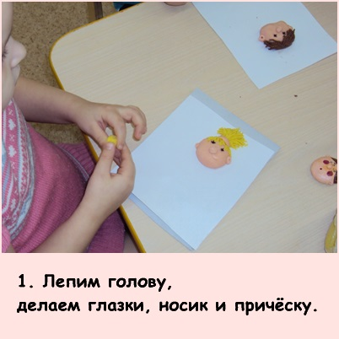

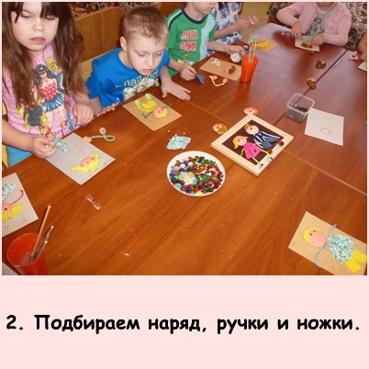

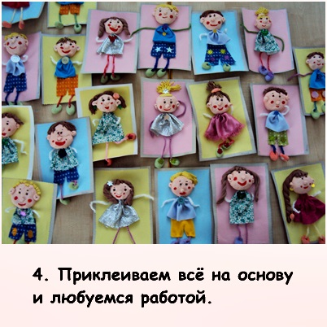

Весёлые человечки так же могут стать «подарком» к празднику!
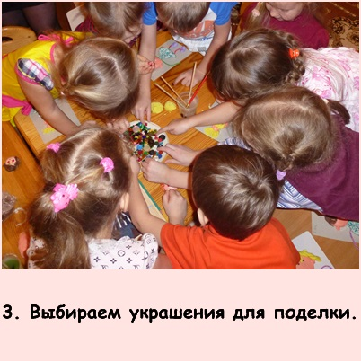
Советы:
- Для того, чтобы детали из теста лучше склеивались между собой, их необходимо смачивать водой.
- Чтобы сделать волосы, лучше использовать чеснокодавилку.
- Приклеивать детали лучше при помощи горячего клея.

